恒期下周一关键位置：

28324-28245-28117-27989-27949-27910-27782-27702-27654-2614-27575-27526-27447-27319-27279-27240-27112

恒期下周整周关键位置：

28661-28531-28400-27979-27718-27557-27427-27296-26875-26453-26323-26192

上上周在拉出头肩底之后，上周在回踩即使穿透颈线的情况，放量上攻三天，周四周五回落仍然未能成功破位下来，夜市再次上攻回到下降矩形的上沿停下，量能有所下降，下周要看是否继续突破下降趋势，周一开盘很可能回踩27782-27614一带，如果不继续下跌，那接下来的一周有可能会上攻到28100至28250附近，如果回踩破位则会可能回到27720附近或者下跌到27187附近进行期结，总之，周一的走势会比较重要，全周收在27684上方或下方会有周线级别明显的多空转换

目前从期货状态来看，多空双方在加力想维持在27600-27800之间进行期结，但期结后下个月的走势，有点多空转换的表现，9月已经有大的托单，分布在27000-25000-22000进行支撑盘面，但是上方的阻力重重，可是力量分散，并且有部份做空筹码在止盈的表现，预测有两种可能，第一种，用足够强力的资金托住大市慢慢跌，跌到哪，止盈位就在哪，可以随时根据盘面的收割需要进行快速激烈的反抽，第二种，做空的筹码盈利仓位减小了，需要进行大幅度的反抽，进行逼空并且重新建仓

无论哪种可能，大支撑位在27000-25000-22000比较清晰，大的阻力位则在不断上移，从本月的28000-28400-28600-28800-29000-30000，移到了下月的28000-29000-30000-31000

从期权历史K线的观测来看，7月初到8月底，27000-25000-22000这三个位置持续两个月不断的被叫底，而上方的阻力位，则有空方不断的在这两个月中止盈出场，27000这个支撑位还是比较硬实的，9月反抽的概率比较的大

从另一个角度看，如果从32000开始做空，到27000有5000点利润，牛市从22000开始的话，到32000点整整是10000点，目前在整个牛市的波段上看，正好是50%的位置，如果在这个位置要有真正的大反抽，在黄金分割比上，反抽节点正好是31000-29500-28900-28150这几个位置，如果这个大的黄金分割比成立的话，那需要看27713-27577-27441-27267能不能被再次击穿了，击穿点越往下，下跌的动力是越强的，巧的是，这些位置，和下周整周的关键位置成耦合状态，所以说9月还要不要跌，在下周的收盘中可以看出来一个大概，如果收盘在27557-27577以上的话基本上9月要反抽就要看28900-31000这些地方了

关于恒指的总结：

下跌压力逐步在减弱，只能希望反抽的底部能做一些反弹的形态出来，下周全收收盘在27684上方或下方有一定的判断性，如果按现在估计应该会收在27600-27800之前进行月结，如果有幸压到27187附近做反弹形态，沽空仓位一定要出场等待进一步的形态明朗，如果低收在27600-27500之间或以下，那么可以观察转仓后的结果，看下月是不是还有进一步走低的可能，目前的持仓来看，9月10月，反抽至28900-31000的可能性比较大

因为本周亏损比较大，所以除了分析恒指之外，在后面再分析一下当前仓位的处理，和未来下次的可能机会

恒指期货组合图

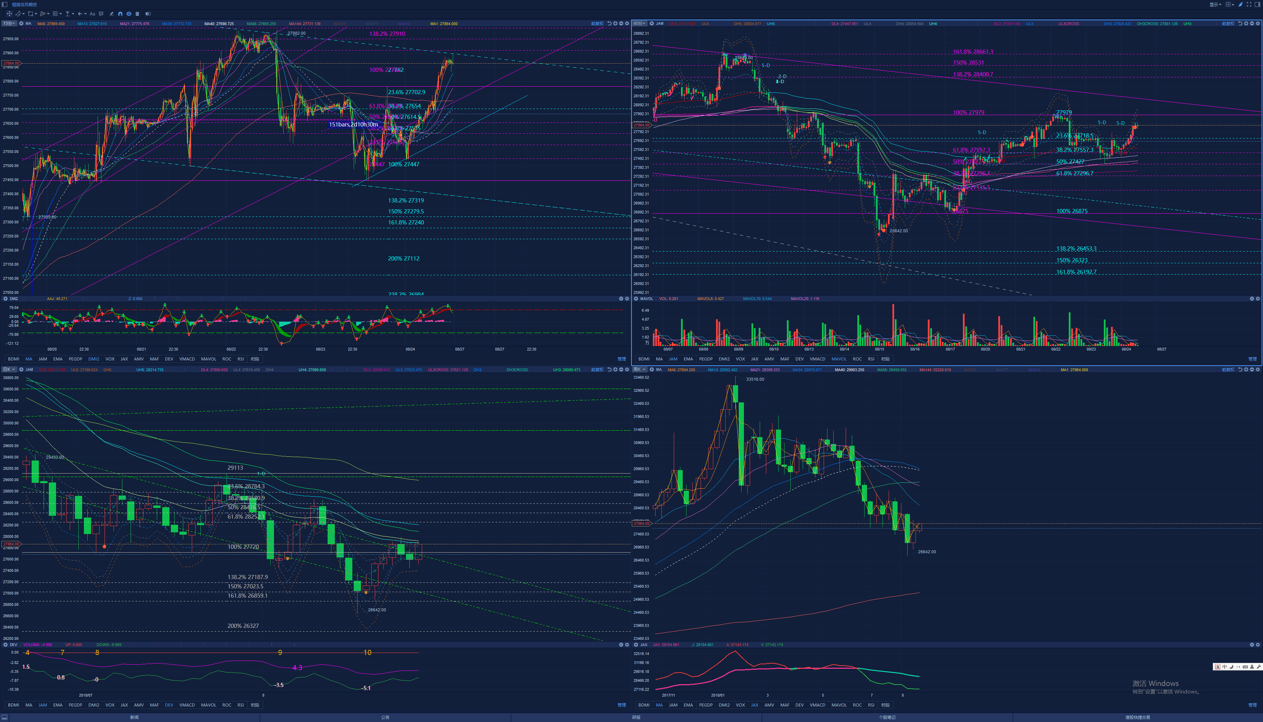

恒指日线

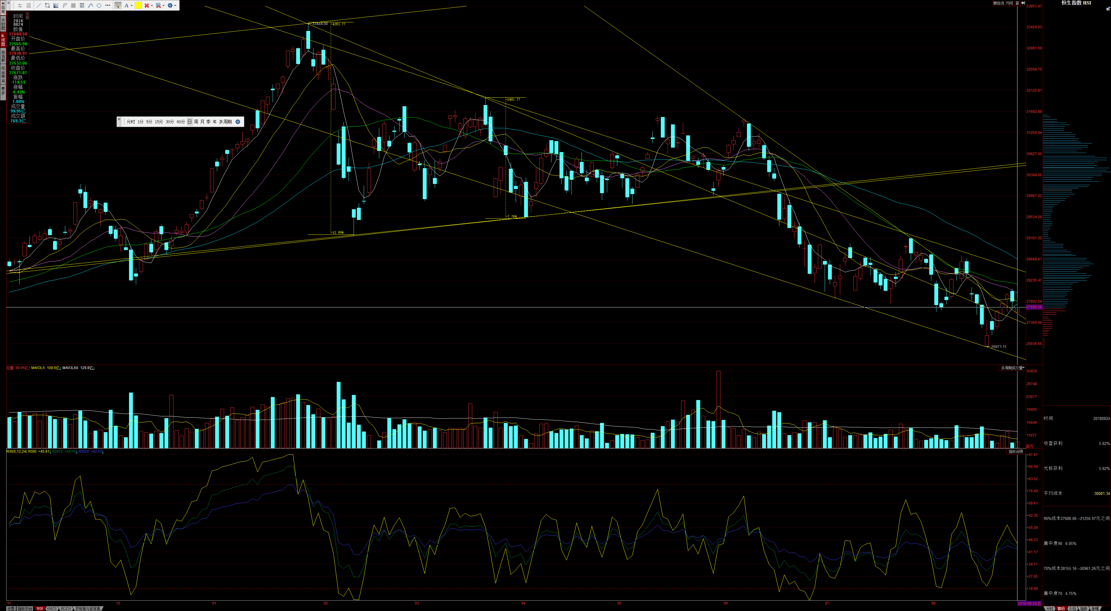

期货期权当月

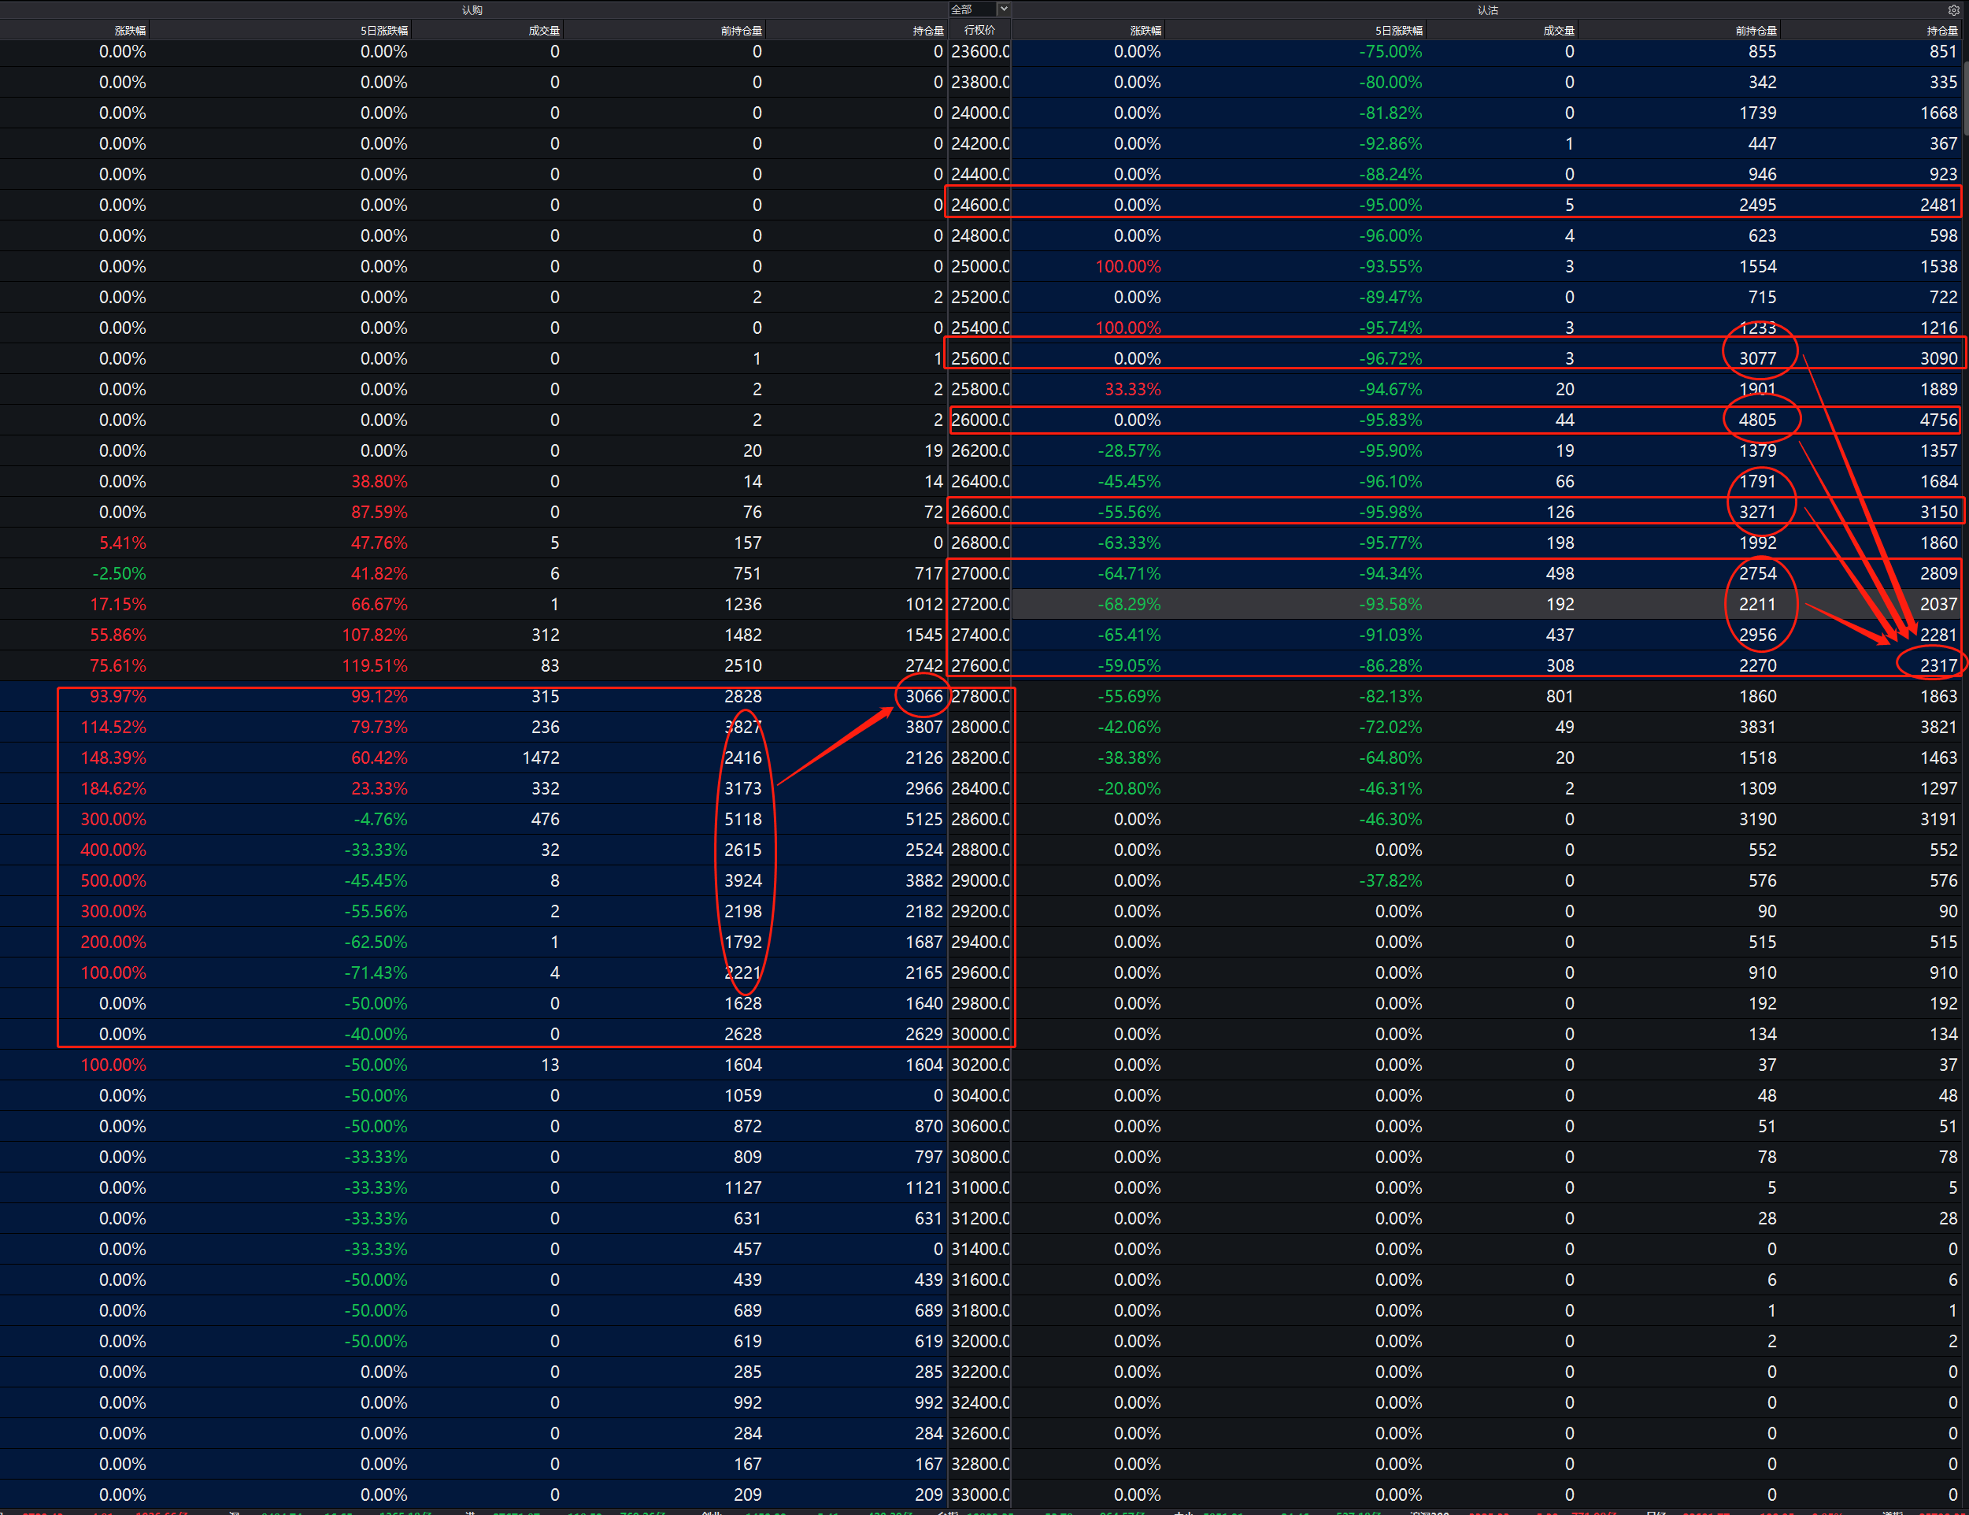

期货期权下月

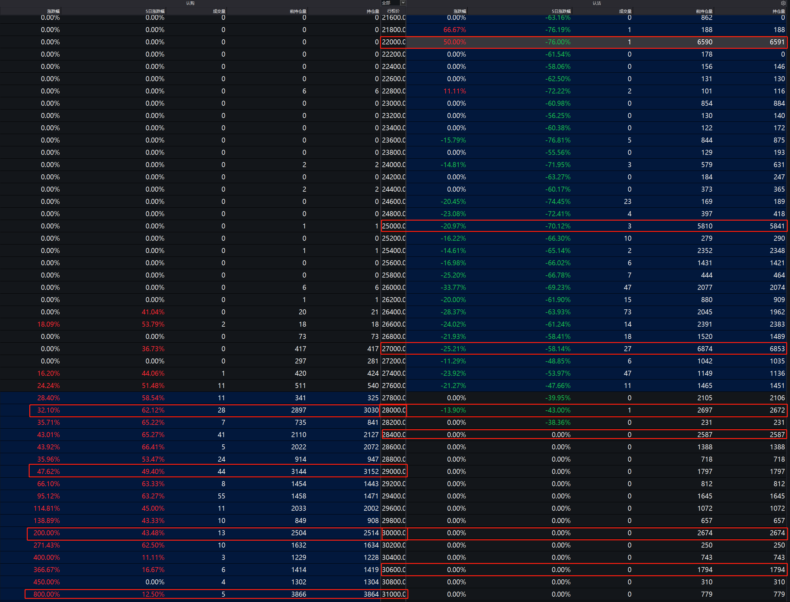

期货期权12月

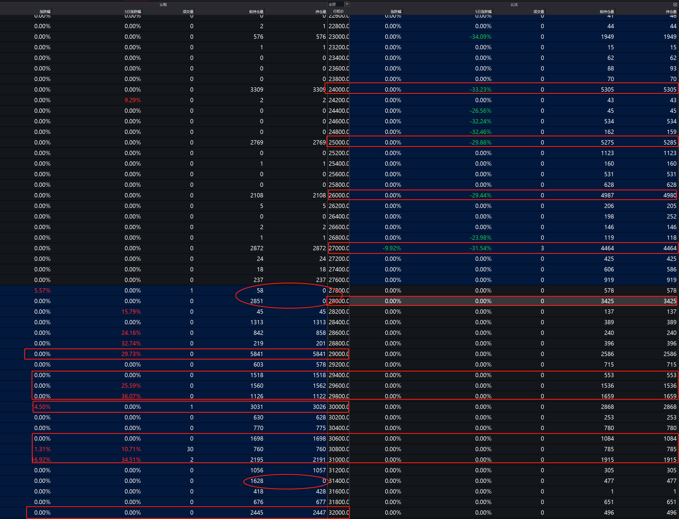

大盘沽空

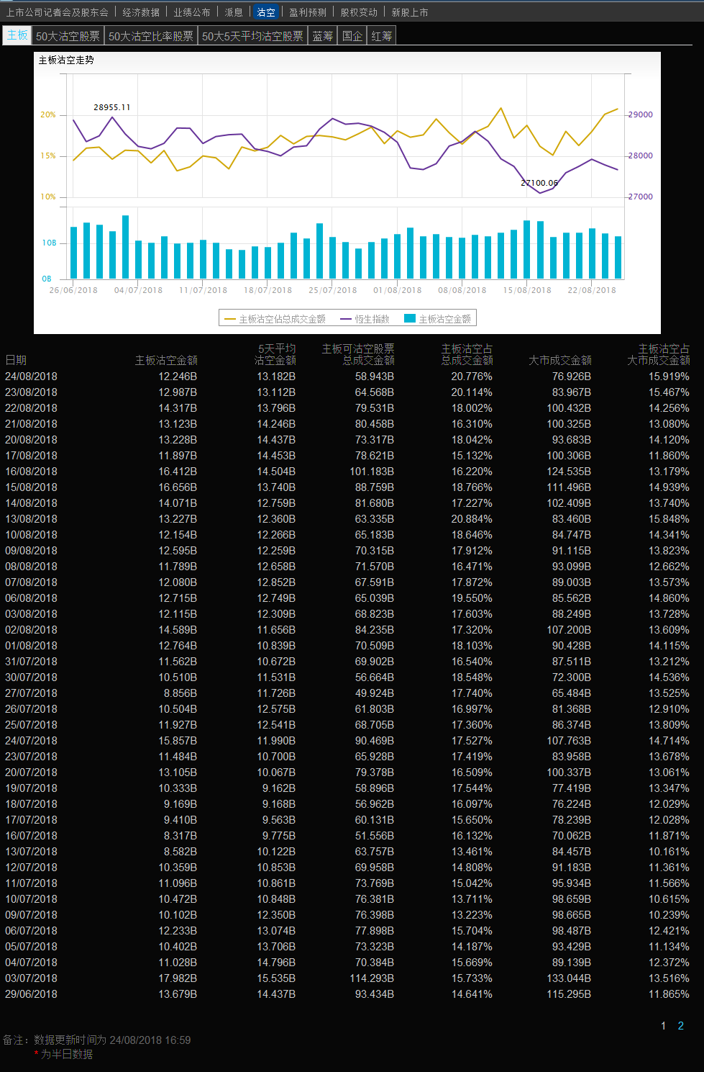

大盘牛熊证

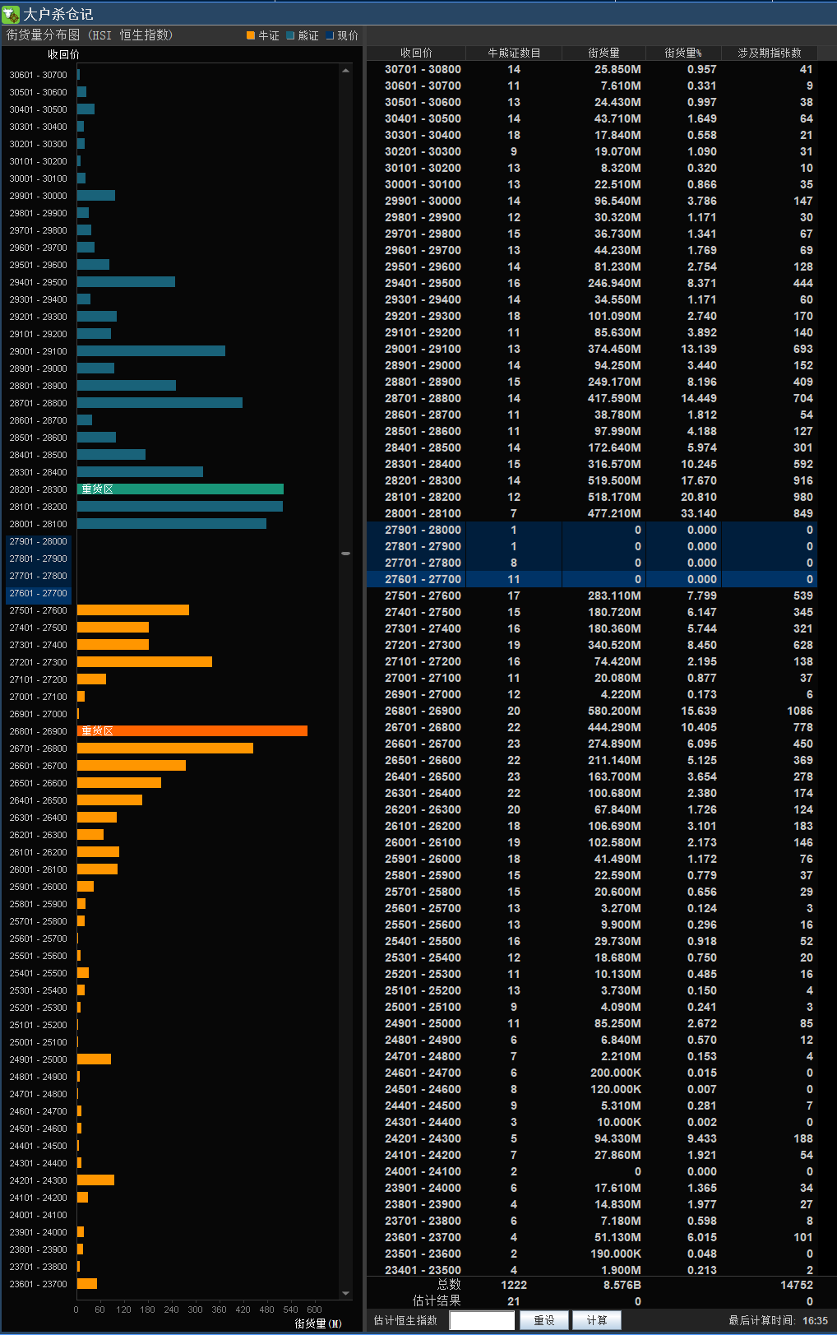

关于平安的持仓

首先说一下事故分析，之所以定义为事故，因为整个过程，全员犯了几个很大的问题

1. 别的分析者给的看法，没有经过系统的自我分析消化就盲目建仓

这个问题不用多说了，那位分析者自己的熊证，从0.81跌到了0.18，这个不重要，重要的是要自我分析消化之后再做决定

1. 非常业余的没有设立止损位

就算没有别的方法进行分析，只能从K线形态上看问题，那跌破这个平台会看空，那涨破这个平台呢？沽空是不是要先止损？虽然这是一个最基本的常识，可是我们在关键位置没走，涨破太远就被深套了，后续已经非常难处理

1. 已知的预测方法，都居然出了纰漏，完美的底部居然会认为是建沽空仓位的位置

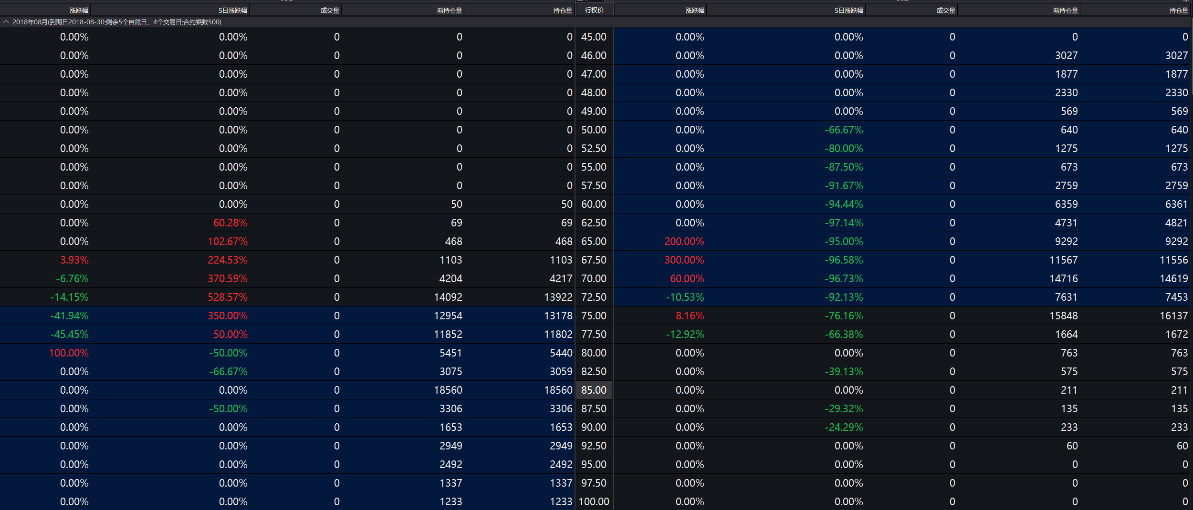

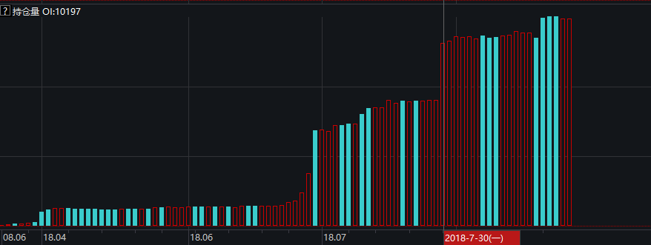

67.5这个位置，在6月29，7月30，8月20号三次被叫是底，并且，量在20号成为毫无争议的重仓位置，这个位置能反抽涨多少不好说，但是个短线的底部，从已知小半年的期权分析方法来说是没有问题的，观测正常的话，就是再看空这个个股，至少也不能在这里去觉得是看空建仓的位置，按说死活也要等到至少72.5才是正常发挥

1. 没有学明白的方法，用幸存者理念在处理，结果坑挖得太大

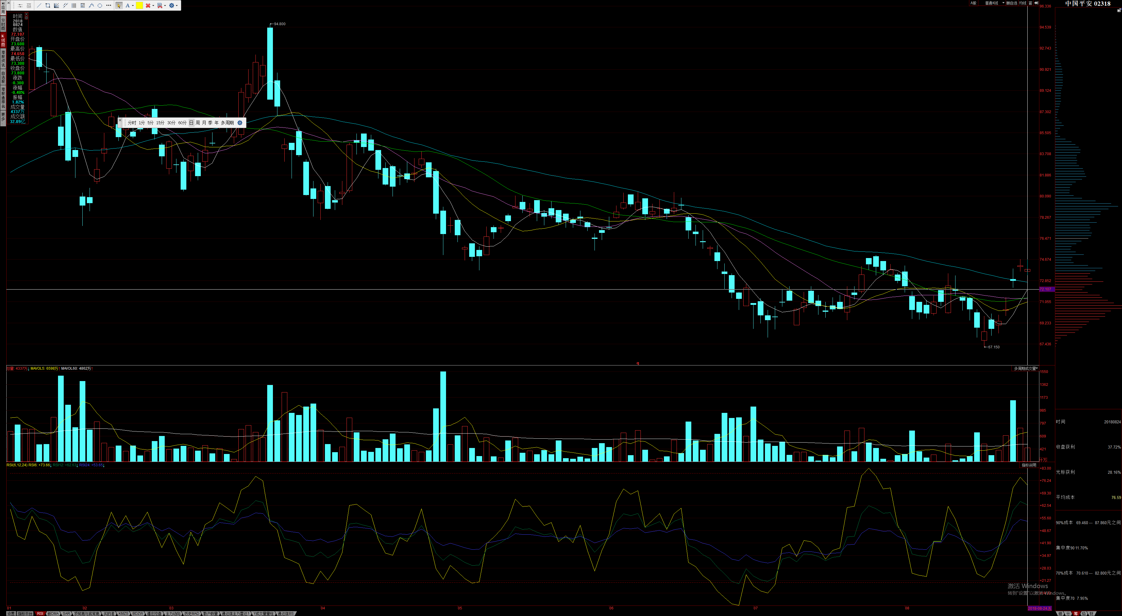

筹码理论，之前周发祥的课程里面讲过，单看是没意义的，因为微小盈利的筹码不用担心他们跑掉，巨大亏损的筹码，也不用担心他们跑掉，因为都锁仓了，筹码只是一个观测工具，具体盘面怎么走是一定要结合形态看的，筹码只是剧透，并不是过程的全部

1. 盲目跟单，缺乏纠错流程

流程缺乏标准化，导致一个螺丝没拧紧，整个火箭还没飞离发射塔就原地爆炸了，纠错流程后期一定要建设起来，这不仅仅是让跟单的人降低风险，创建这个项目创意的人，也是一种强制优化自己方案和降低风险的过程，如果这个流程实施起来有困难，我提议可以适当的用一些分红激励的方式也行，谁创立提的方案，跟单盈利了多多少少随个分红，大小随意，不强制，表达一份感谢，也激励大家多多参与创立提案，提高自己的同时，少挖一点坑，多种福田

接下来，分析一些平安后续的可能，本月如果突破去75块，那么后续有继续涨到77.5的可能，75块这里的接应筹码不少，所以这个位置非常的可怕，如果连77.5也突破了，一路上到85都不是问题，同样的，如果失守72.5，那会至少快速的回到70块附近，下个月目前阻力重重，继续往上再上，变得非常困难，多方的支撑在77.5之后才变得薄弱，目前多方的意图正在松动，可以说很不幸，这个股大半年都没这么强势过，最强势的一个波段上涨被我们跑去做了沽空，千万不要怪股妖，也不要怪股差，都是自己的问题

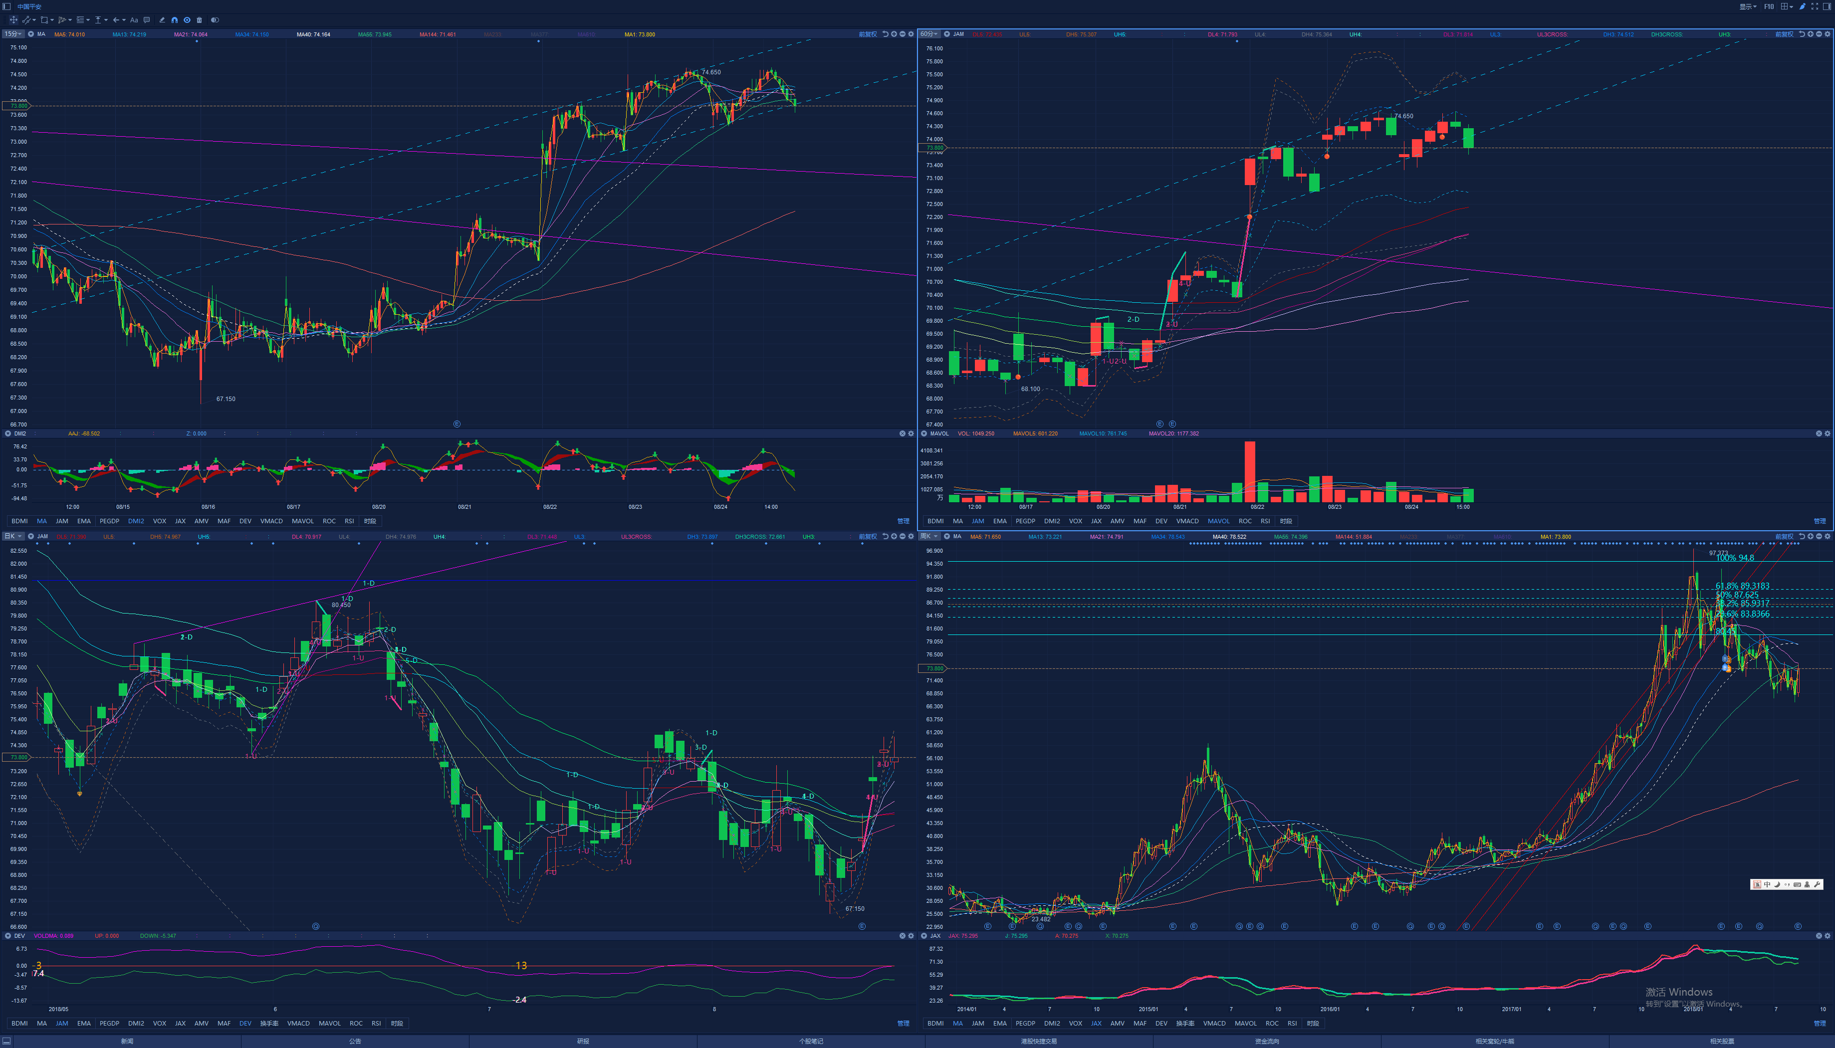

结论：继续观望一下期结的这一周，主动权已经不在手上，只能希望能够低收到72.5-70之前，以让我们减持出场，但这需要大盘配合，但是大盘之前有分析过，我觉得大概率不会跌太多，只能把希望放在下破72.5这个位置，如果上破75，还是暂时出场比较好，周五夜市ADR随美股高走，但现在趋势通道线破位是肯定的了，JAM目前观察在周一开盘只要站不稳74.5，都还可以等待一阵子看看

下一次有一个机会慢慢浮现出来可能不但能挽救这次的亏损，还能够在9月挣得一笔利润，具体的，我还需要时间再分析，这个另外再提案，走标准化流程决定